社会保障 关注民生
——聚焦中国的民生问题
一、单项选择题
1．在商鞅变法中，对促进农业发展和提高人民积极性起到直接作用的措施是( )
A．奖励耕织 B．奖励军功
C．立木取信 D．建立县制
2．2015年4月5日，都江堰清明放水节开幕式暨“多彩都江堰·快乐四季游”启动仪式盛大开幕，现场吸引了来自全球各地的游客。都江堰这一水利工程的主要功能是( )
A．蓄水养鱼 B．开发旅游
C．防洪灌溉 D．发展航运
3．“成由俭，败由奢”，重视发展生产，减轻农民负担，同时注意“戒奢从俭”，从而开创了“贞观之治”局面的统治者是( )
A．秦始皇 B．汉武帝
C．唐太宗 D．唐玄宗
4．某电视台打算拍摄一部反映唐朝时期农业生产题材的专题片，如果你是剧务，准备的道具里必须有( )
①翻车 ②筒车 ③曲辕犁 ④水排
A．①② B．③④ C．②③ D．①③
5．我国自古以来就是一个农业大国，农业一直是国民经济的命脉，农业的发展与否直接关系着社会的稳定与发展。下列有关我国古代农业发展的表述，不正确的是( )
A．西汉初期统治者大多实行轻徭薄赋的政策
B．北朝贾思勰著有农学著作《齐民要术》
C．元世祖治理黄河，禁止贵族圈占农田做牧场
D．清朝时苏州、湖州开始成为著名水稻产区
6．2016年是孙中山先生诞辰150周年。作为中国民主革命的先行者，孙中山非常关注民生。他曾说：“仆之宗旨在提倡实业，实行民生主义，而以社会主义为归宿，俾全国之人，无一贫者，同享安乐之幸福。”这说明，他的民生主义的核心内容是( )
A．建立民主共和 B．实行土地国有
C．承认土地私有 D．推翻满清统治
7．下图是四川金堂县贫农分到土地的场景。农民分得土地的法律依据是( )
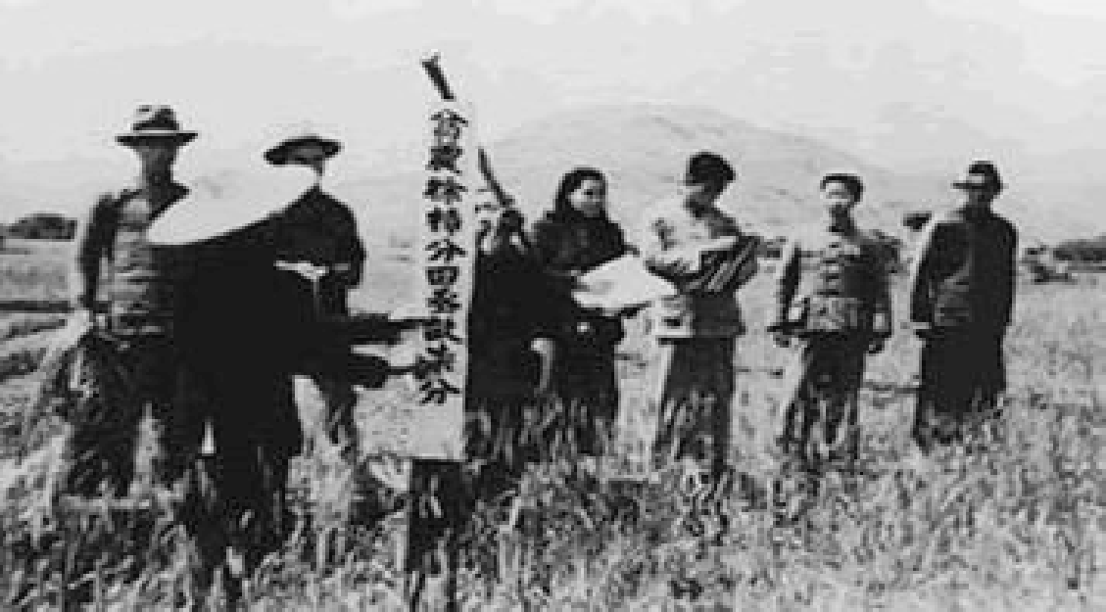
A．《中国人民政治协商会议共同纲领》
B．《中华民国临时约法》
C．《中国土地法大纲》
D．《中华人民共和国土地改革法》
8．刘大爷家住某省省城近郊，以务农为生。下图是他家1978—1988年10年间人均收入的变化情况。据此判断，刘大爷家这10年间人均收入不断增加的主要原因是( )
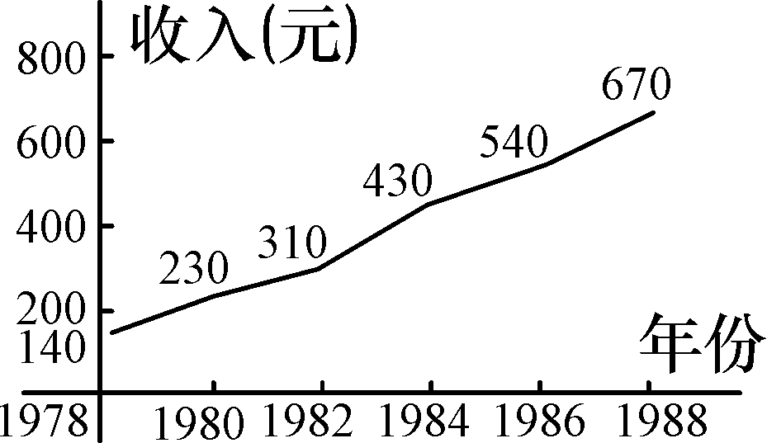
A．第一个五年计划的实施
B．家庭联产承包责任制的实行
C．土地改革的完成
D．对农业的社会主义改造
9．改革开放38年来，中国人民的生活水平发生了翻天覆地的变化。下列对于改革开放后人们生活面貌的描述不准确的是( )
A．出门旅游的人越来越多，开私家车出行的人占了一定比重
B．讲究营养均衡，粗细搭配，吃绿色食品
C．大家都穿千篇一律的灰色中山装或蓝色解放装
D．人们可以通过人才市场自主择业
10．(2015·龙岩)改革开放以来，我国人民生活水平不断提高，衣食住行用发生了翻天覆地的变化。下列不能反映这一变化的是( )
A．衣着丰富多彩 B．食物匮乏单调
C．自驾出游流行 D．上网淘宝购物
二、材料分析题
11．结合【热点搜索】和所学知识，回答下列问题。
(1)材料一中的2015年中央一号文件再次锁定“三农”，新世纪以来，一号文件连续第12年聚焦“三农”这说明了什么？建国以来我国对农村生产关系进行哪些有益的调整？

(2)民生问题关乎社会稳定和谐，关乎社会公平正义。当前我国面临的民生问题主要有哪些？(请至少写出三例)

(3)2016年两会时，又有很多人大、政协代表委员向党和国家就发展“三农”上交提案。如果你是一名两会代表，请你为我国“三农”发展提出几条合理化建议。

三、开放探究题
12．了解历史的途径有很多种，下面是某校九年级(5)班同学开展的课外探究活动“人民生活的变化”，请你也参加。
【采访看变化】
“(20世纪)80年代初那会儿买东西还凭票，过年的时候买点猪肉、豆制品，还有大白菜。到了90年代，情况就不同了，票证不用了，鱼肉蛋禽也越来越丰富。现在，家里更是连年夜饭都不做了，直接在饭店订一桌，我这个老太太也不用跟着忙活了。”
——北京市朝阳区张印萍大妈
(1)请结合所学知识说一说，票证退出历史舞台的原因有哪些？

(2)张大妈的话体现了改革开放前后人们在“吃”这一方面有了怎样的变化？

“上世纪80年代初，我回家特别麻烦，先坐火车到山东兖州，换乘公共汽车去临沂，再乘车到县城，从县城乘车到离家最近的车站下车，步行一个多小时才能到家。几百公里路得花一天多时间，光公共汽车就得换3次，累得回家后好几天才能缓过劲儿来……到90年代就好了，北京到我们县的直达列车开通了，不用再费那么多周折。往事真是不堪回首啊！”
——北京某机关的胡先生
(3)通过对胡先生的采访，你了解了改革开放后哪一方面的巨大变化？你还可以建议他采用哪些快捷方式回家呢？

【数据看变化】
江西“第一村”进顺村在上世纪80年代初，村民生活水平低，过着“青菜拌咸盐，一吃就半年；要想吃豆腐，还得等过年”的贫困落后生活。……如今，进顺村已成为拥有三个宾馆酒店、两个工业区、五个市场的江西省首富村。到2011年，该村总产值38.4亿元人民币，固定资产7.2亿余元人民币，村民人均收入17639元人民币。
(4)江西进顺村发生变化的最重要因素是什么？从这种变化中你能悟出哪些道理？

【购物看变化】
2015年2月22日，日本《每日新闻》发表题为《“中国资金”春节期间席卷日本列岛》的文章称，百货店的销售额出乎预料地创新高，日本列岛因“中国资金”而沸腾，但酒店和机场的接待能力已经达到极限。春节长假期间，中国游客席卷日本、新加坡、西班牙、洛杉矶等地，不仅带来“购物潮”，使一些商家销售额创下纪录，也使得不少宾馆和机场达到饱和状态。
(5)中国游客购买力增强，被戏称为“会走路的钱包”。谈谈你对这一戏称的看法。

热点专题(四) 社会保障 关注民生
1．A 2.C 3.C 4.C 5.D 6.B 7.D 8.B 9.C 10.B 11.(1)说明党和政府十分重视“三农”问题和三农问题的重要性；调整：土地改革运动、农业生产合作化运动、家庭联产承包责任制；(2)看病难、房价高、大学生就业难、收入低、贫富差距大、医患关系紧张等。(3)实行“可持续发展”，保护生态环境，节约能源和资源，倡导低碳生活等。(言之有理即可) 12.(1)改革开放后，经济水平提高了，物品丰富了，不需要凭票购买。(2)人们由原来的食物匮乏、单调，变得讲究营养丰富、吃出健康。(3)在交通运输业上即“行”这一方面。可以推荐坐飞机或者开私家车等。(4)党的改革开放政策的实施。要发展就要不断地吸收和扬弃；坚持党的领导，坚持社会主义道路；大力发展生产力，大力加强物质文明和精神文明建设；不断解放思想，更新观念；与时俱进等。(言之有理即可) (5)人们的生活水平提高了，购买能力增强；购物缺乏理性，造成浪费等。(言之有理即可)

